BROJ PODUZETNIKA NA 1000 STANOVNIKA U 2017. GODINI PO ŽUPANIJAMA
Sredinom 2017. godine Republika Hrvatska imala je 4 124 531 stanovnika, od toga 1 990 341 muškarca (48,3 %) i 2 134 190 žena (51,7 %) s tim da je radno sposobnih stanovnika, životne dobi od 15 do 64 godine, 2 708 419, od toga 1 353 994 muškaraca i tek neznatno više žena 1 354 425. Ako navedene podatke promatramo u kontekstu poduzetništva, to je 29,1 poduzetnik na 1000 stanovnika ili 34 poduzetnika na 1000 radno sposobnih stanovnika čija je životna dob između 15 i 64. godine.
Jedna od osnovnih karakteristika gospodarstva Hrvatske velika je razlika u razvijenosti pojedinih regija – županija, što potkrepljuje i ova kratka analiza. Očekivano, najviše poduzetnika ima sjedište u županiji Grad Zagreb, a u 2017. godini to je 40 210 poduzetnika (udio od 33,5 %), s 331 978 zaposlenih. U prosjeku to je 50 poduzetnika na 1000 stanovnika ili 75,5 poduzetnika na 1000 radno sposobnih stanovnika, što je najviše u RH. Na istoj je razini i Istarska županija u kojoj je taj prosjek 49,1 poduzetnik na 1000 stanovnika te 74,7 poduzetnika na 1000 radno sposobnih stanovnika². Za usporedbu, najmanje je poduzetnika na 1000 stanovnika u Vukovarsko-srijemskoj županiji, tek 11,9, a u odnosu na 1000 radno sposobnih stanovnika taj je prosjek 18,1. U istoj zoni s Vukovarsko-srijemskom županijom su i Požeško-slavonska, Sisačko-moslavačka, Brodsko-posavska i Virovitičko-podravska županija, s prosjekom od 12,1 do 13,8 poduzetnika na 1000 stanovnika odnosno s prosjekom od 18,6 do 20,8 poduzetnika na 1000 radno sposobnih stanovnika. Ispod prosjeka na razini RH po broju poduzetnika na 1000 stanovnika ili na 1000 radno sposobnih stanovnika, osim navedenih županija još je 11 županija, a osim županije Grad Zagreb i Istarske županije, samo tri županije imaju više poduzetnika na 1000 stanovnika od prosjeka na razini RH, a to su: Primorsko-goranska (35,5), Dubrovačko-neretvanska (32,6) i Splitsko-dalmatinska županija (29,4).
Grafikon 1. Broj poduzetnika po županijama na 1000 stanovnika i na 1000 radno sposobnih stanovnika u 2017. g.
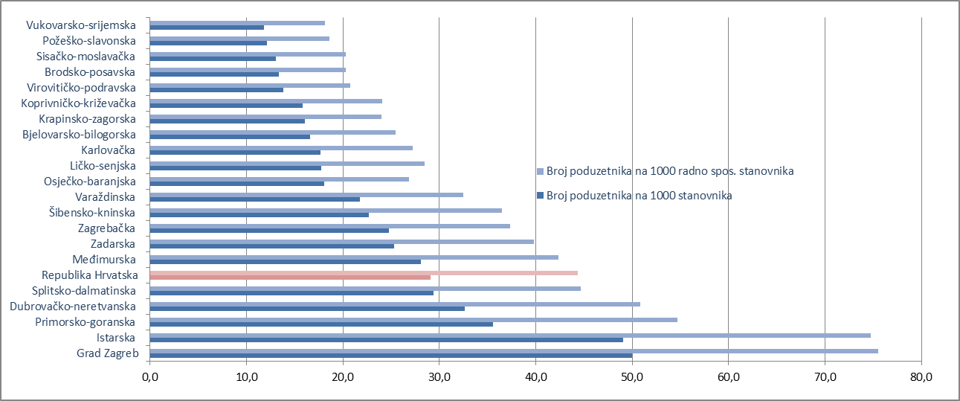
Financijska agencija, izvor podataka o broju poduzetnika, Državni zavod za statistiku izvor podataka o broju stanovnika
Prema podacima o broju poduzetnika i broju stanovnika u RH u 2013. godini¹, u 2017. je porastao broj poduzetnika u odnosu na broj stanovnika, prvenstveno s osnove porasta broja poduzetnika, sa 101 191 na 120 091 poduzetnika. Osim toga, broj stanovnika u 2017. godini u odnosu na 2013. manji je za 131 158 stanovnika. Izraženo u postocima, u promatranom razdoblju broj poduzetnika porastao je za 18,7 %, a broj stanovnika manji je za 3,1 %. Trend smanjivanja broja stanovnika prisutan je u svim županijama osim u Zagrebu (+7.257) i Istarskoj županiji (+436). Broj stanovnika najviše se smanjio u Osječko-baranjskoj (-17.915), Vukovarsko-srijemskoj (-16.719) i Sisačko-moslavačkoj županiji (-14.490). U promatranom razdoblju broj poduzetnika, izraženo u postocima, najviše je porastao u Zadarskoj (31,9 %), Međimurskoj (28,8 %) i Koprivničko-križevačkoj županiji (26,7 %). Slijedom navedenoga Zadarska županija (8. mjesto) je po broju poduzetnika u 2017. u odnosu na 2013. godinu prestigla Dubrovačko-neretvansku županiju (9. mjesto), dok su Međimurska (10. mjesto) i Koprivničko-križevačka (18. mjesto) ostale na istom mjestu rang liste. Najmanje je rastao broj poduzetnika u Dubrovačko-neretvanskoj (10,2 %) i Istarskoj županiji (10,6 %).

Procjene stanovništva RH u 2017. Izvor: DZS, https://www.dzs.hr/Hrv_Eng/publication/2018/07-01-03_01_2018.htm
Prema metodologiji istraživanja koju primjenjuje Državni zavod za statistike (DZS), radno sposobno stanovništvo čine osobe starije od navršenih 15 godina, a za potrebe ove analize korišteni su podaci DZS-a o broju stanovnika čija je životna dob od 15 do 64 godine.

